
МИНОБРНАУКИ РОССИИ
Федеральное государственное бюджетное образовательное учреждение
высшего образования
«МИРЭА − Российский технологический университет»
РТУ МИРЭА

Практическое занятие № 4

Тема занятия: эффективная работа с функциями puzzle rpa
Вариант: 11

Выполнил студент 3 курса группы ЭФБО-09-23 Калинин Н.В.

Проверил Громов Е.В.

Москва
2026 г.

Цель работы: сформировать у студентов понимание функционального под-
хода в разработке RPA-процессов и научить применять функции в Puzzle RPA для
оптимизации архитектуры робота, повторного использования логики и повыше-
ния читаемости алгоритма.

ТЕОРЕТИЧЕСКАЯ ЧАСТЬ
Современные системы RPA позволяют создавать программных роботов для выполнения повторяющихся бизнес-операций. Однако по мере усложнения задач возникает необходимость структурирования алгоритмов, разделения логики и повышения управляемости процесса.
Одним из ключевых инструментов структурирования является использование функций.
Изучение функций в Puzzle RPA – это момент, когда вы переходите от простого создания роботов к настоящему проектированию автоматизированных решений.
До этого этапа алгоритмы могли выглядеть как последовательность действий. После освоения функций вы начнёте мыслить как разработчик: структурировать процесс, продумывать архитектуру и создавать универсальные решения,
КОНТРОЛЬНЫЕ ЗАДАНИЯ
Контрольное задание 1
Этап 1: Проверка наличия подтверждающих документов
Ситуация
На первом этапе система должна проверить, приложил ли сотрудник подтверждающие документы (чеки) к отчёту. Отчёты без чеков не могут быть приняты к обработке и требуют дополнения.
Бухгалтерии необходимо получить отдельный файл со статусом комплектности документов по каждому отчёту.

Требуется:
- Считать JSON-файл (6 отчётов).
- Организовать цикл обработки списка словарей.
- Создать функцию с возвратом значения.

Функция CheckDocumentsProvided
Тип: Определение функции и возврат значения Параметр:
- report_dict
Логика:
- Получить значение receipts_total из словаря.
- Если receipts_total = 0 → вернуть "Документы отсутствуют".
- Если receipts_total > 0 → вернуть "Документы предоставлены".

Главный процесс должен:
- Создать пустой список documents_check_list.
- В цикле:
  - Вызвать CheckDocumentsProvided;
  - Сформировать словарь:
{
"employee_name": "Орлов О.О.",
"documents_status": "Документы предоставлены"
}
- Добавить словарь в documents_check_list.
- Сохранить documents_check_list в файл documents_check.json.
- Вывести итоговый список на экран.

Архитектурные требования
- Функция создаётся через блок «Определение функции и возврат значения».
- Функция выполняет только одну задачу — проверку наличия чеков.
- Запрещено использовать глобальные переменные.
- Главный процесс не содержит логики проверки
Успешное выполнение кода процесса
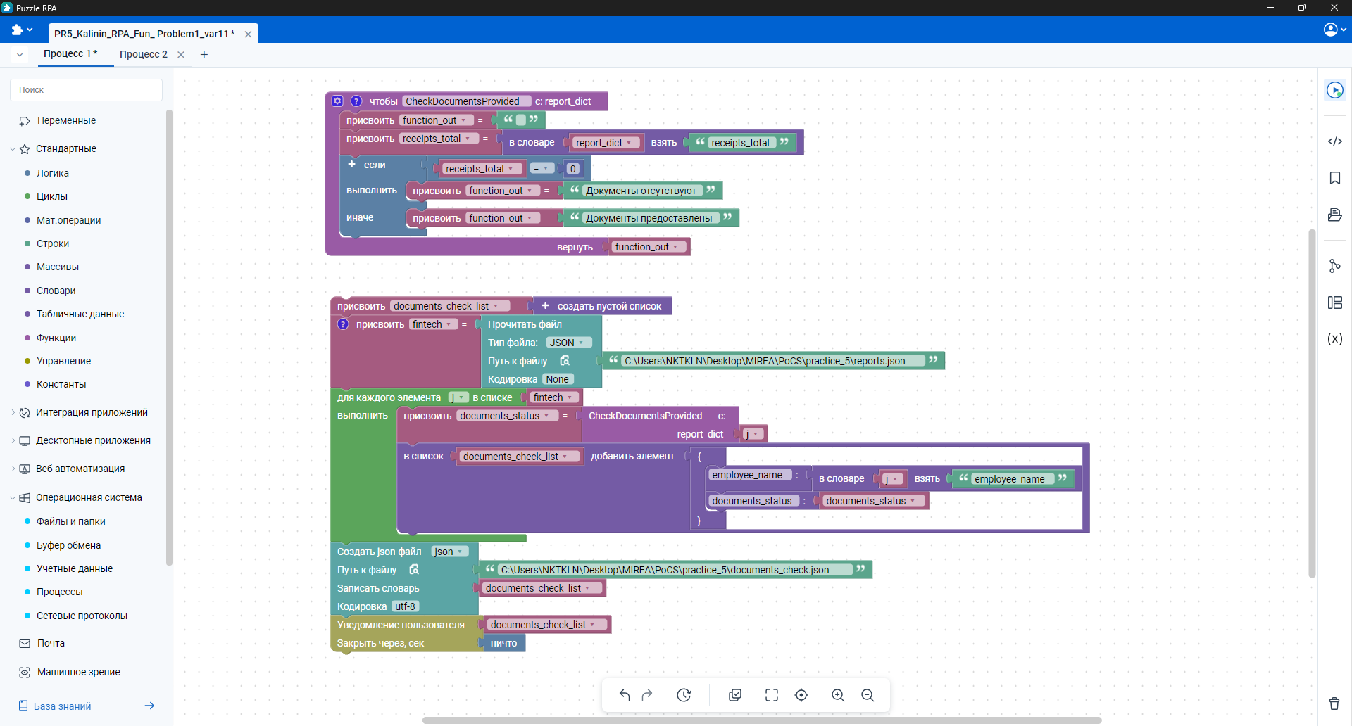
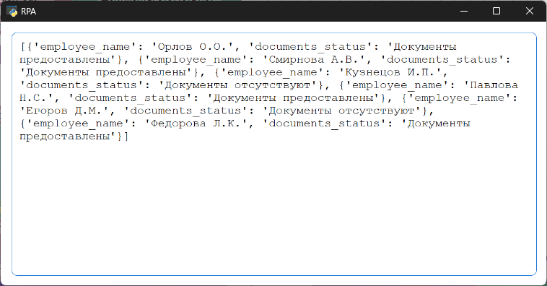
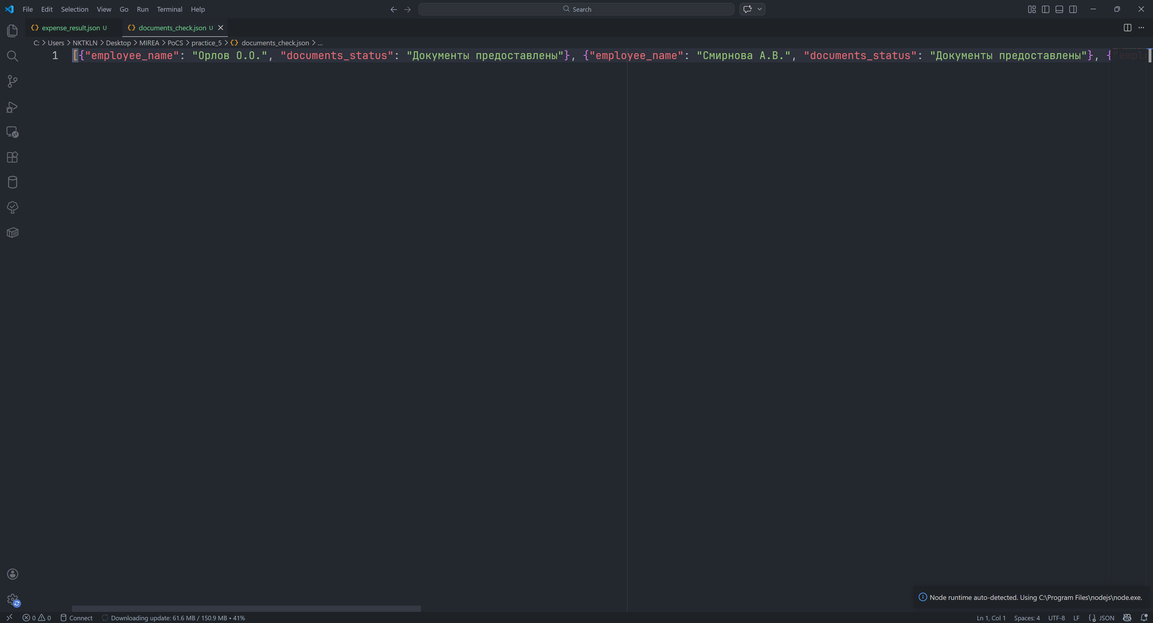
Алгоритм решения: считать JSON-файл reports.json, содержащий 6 авансовых отчётов в формате списка словарей. Далее организовать цикл обработки, в котором на каждой итерации берётся один словарь отчёта сотрудника и передаётся в пользовательскую функцию CheckDocumentsProvided(report_dict). Функция получает значение поля receipts_total и выполняет только одну задачу — проверку наличия подтверждающих документов: если сумма чеков равна 0, функция возвращает строку "Документы отсутствуют", если сумма больше 0 — "Документы предоставлены". В главном процессе создаётся пустой список documents_check_list, в который по результатам каждого вызова функции добавляется новый словарь вида employee_name и documents_status. После завершения цикла итоговый список сохраняется в файл documents_check.json, а затем выводится на экран для передачи в бухгалтерию.

Контрольное задание 2
Этап 2: Расчёт итоговой суммы и статуса расчётов
Ситуация
После проверки документов руководство решило автоматизировать финальный расчёт по командировке.
Теперь требуется рассчитать общую сумму расходов (суточные + чеки), сравнить её с выданным авансом и определить статус расчётов (долг сотрудника, долг компании или погашено).
Бухгалтерии нужен структурированный список отчётов с итоговыми суммами для проведения платежей или требования возврата.

Требуется:
- Использовать исходный JSON-файл из 6 отчётов.
- Организовать цикл обработки списка.
- Создать три функции с возвратом значения.

1️⃣ Функция CalculateTotalExpense
Параметр:
- report_dict
Логика:
- Получить trip_days, daily_allowance и receipts_total.
- Рассчитать сумму суточных: trip_days * daily_allowance.
- Рассчитать общую сумму: суточные + receipts_total.
- Вернуть число.

2️⃣ Функция DetermineSettlementStatus
Параметры:
- total_expense
- advance_given
Логика:
- Если total_expense = advance_given → вернуть "Расчёты погашены".
- Если total_expense > advance_given → вернуть "Доплата сотруднику".
- Если total_expense < advance_given → вернуть "Возврат в кассу".

3️⃣ Функция BuildExpenseRecord
Параметры:
- employee_name
- settlement_status
- total_expense
- advance_given
Логика:
- Рассчитать разницу: difference_amount = abs(total_expense - advance_given).
- Создать и вернуть словарь:
{
"employee_name": "Орлов О.О.",
"settlement_status": "Доплата сотруднику",
"difference_amount": 5000.00
}

Главный процесс должен:
- Создать пустой список final_expense_list.
- В цикле для каждого отчёта:
  - Вызвать CalculateTotalExpense;
  - Вызвать DetermineSettlementStatus (передать сумму расходов и аванс);
  - Вызвать BuildExpenseRecord;
  - Добавить возвращённый словарь в final_expense_list.
- Сохранить final_expense_list в файл expense_result.json.
- Проверить, что итоговый файл содержит 6 записей.
- Вывести итоговый список на экран.
Успешное выполнение кода процесса
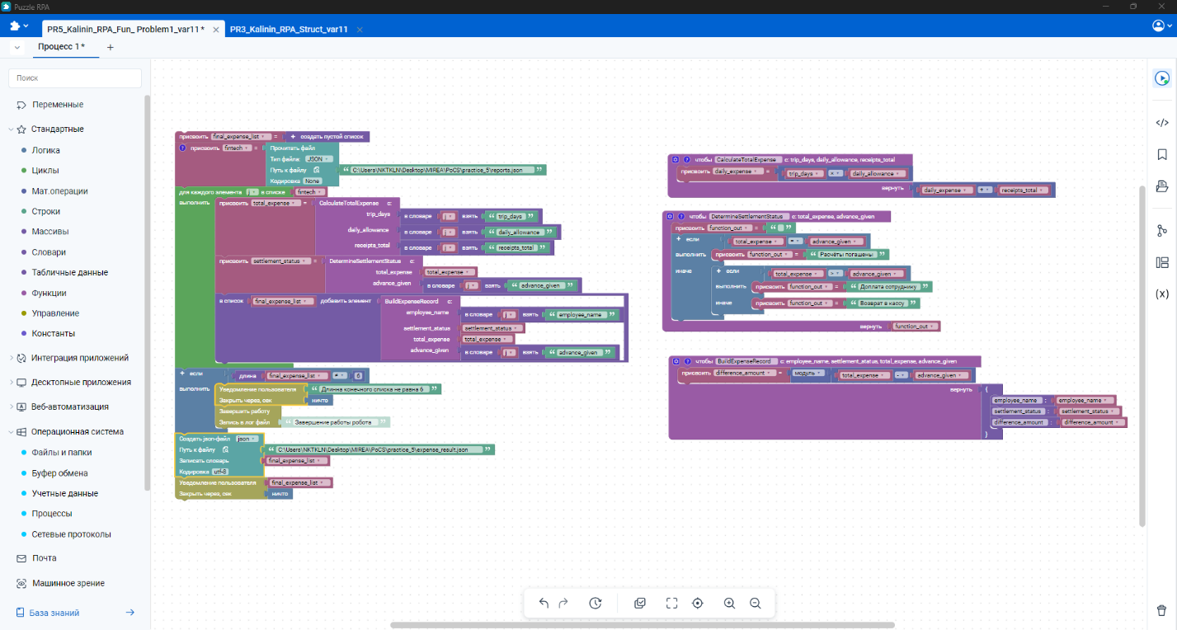

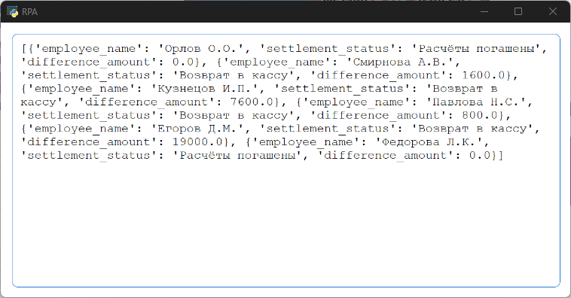
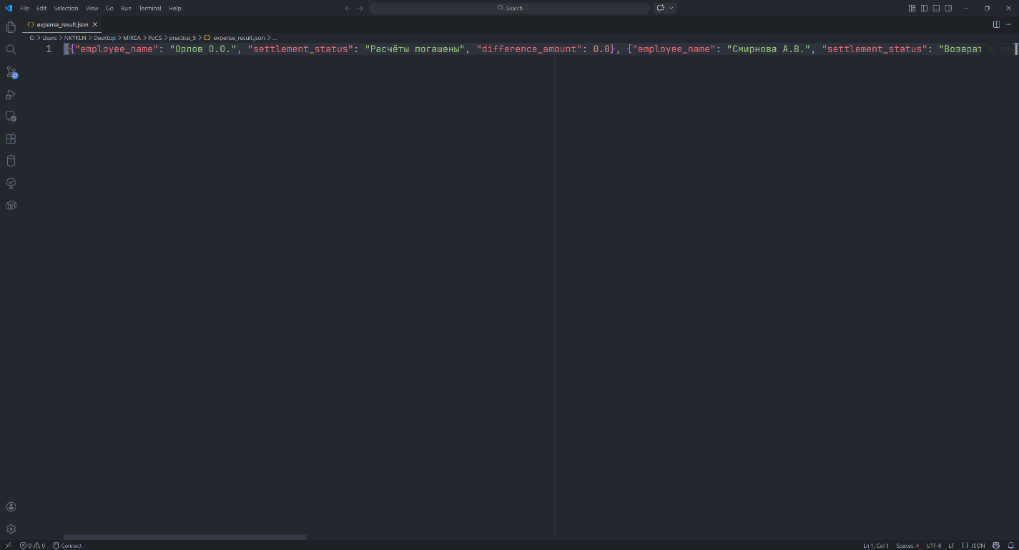
Алгоритм решения: считать исходный JSON-файл reports.json, содержащий 6 авансовых отчётов в формате списка словарей. Далее организовать цикл обработки списка, в котором на каждой итерации один отчёт последовательно передаётся в три пользовательские функции. Сначала функция CalculateTotalExpense(report_dict) получает из словаря количество дней командировки, размер суточных и сумму чеков, рассчитывает сумму суточных как произведение trip_days * daily_allowance, затем определяет общую сумму расходов как сумму суточных и receipts_total, после чего возвращает рассчитанное числовое значение. Затем функция DetermineSettlementStatus(total_expense, advance_given) сравнивает общую сумму расходов с выданным авансом и возвращает один из статусов расчётов: "Расчёты погашены", "Доплата сотруднику" или "Возврат в кассу". После этого функция BuildExpenseRecord(employee_name, settlement_status, total_expense, advance_given) вычисляет абсолютную разницу между общей суммой расходов и авансом, формирует новый словарь с фамилией сотрудника, статусом расчётов и суммой разницы, и возвращает его в главный процесс. В главном процессе создаётся пустой список final_expense_list, в который на каждой итерации добавляется словарь, возвращённый функцией BuildExpenseRecord. После завершения обработки всех 6 отчётов итоговый список сохраняется в файл expense_result.json, затем выполняется проверка количества записей в итоговом файле, и готовый список выводится на экран для дальнейшей работы бухгалтерии.

Ссылка на репозиторий: https://github.com/NKTKLN/mirea-puzzle-rpa/tree/main/practice_5
Ссылка на чат DeepSeek: https://chat.deepseek.com/share/n6u2hqadxc59os3wzy

